**Исследование сродства к CRBN производных**

**1-окса-2,7-диазаспиро[4.5]дец-2-ен-6,8-дионов**

***Шевалёв Р. М., Сапегин А. В.***

*Студент, 4 курс бакалавриата*

*Санкт-Петербургский государственный университет, Институт химии,*

*Санкт-Петербург, Россия*

*E-mail:* [*robertshevalev@icloud.com*](mailto:robertshevalev@icloud.com)

В последние годы огромное внимание привлекла новая стратегия по деградации связанных с болезнью белков, основанная на создании химерных молекул, связывающих лиганд белка с лигандом фермента – убиквитинлигазой. Высокий потенциал этого нового подхода в создании терапевтических агентов на сегодняшний день признан полностью [1]. Одной из самых популярных убиквитинлигаз, используемой в дизайне PROTAC, является фермент цереблон (далее CRBN). Большинство лигандов CRBN представляют собой аналоги высокотоксичного препарата Талидомида, обладающего побочным тератогенным действием. Это обстоятельство дает основание для поиска более безопасных, структурно новых молекулярных систем, способных эффективно связываться с CRBN.

Целью настоящей работы стало создание серии новых лигандов CBRN на основе глутаримида, содержащих спироциклический изоксазолиновый фрагмент.

В ходе выполнения исследования нами был разработан способ получения неописанных ранее производных 1-окса-2,7-диазаспиро[4.5]дец-2-ен-6,8-диона, исходными соединениями в котором выступили 3-метилиденглутаримид и различные альдоксимы (Схеме 1).

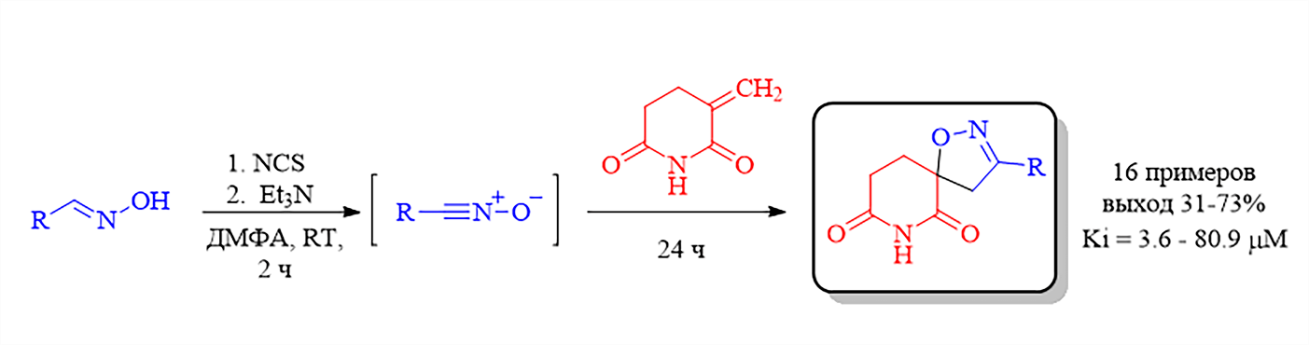

Схема 1. Синтез производных 1-окса-2,7-диазаспиро[4.5]дец-2-ен-6,8-диона.

Было получено 16 спироциклических производных глутаримида с различными заместителями в 3-ем положении изоксазолинового фрагмента. Большинство из синтезированных соединений показали крайне низкий уровень цитотоксичности на линии раковых клеток миеломы. Методом микромасштабного термофореза было измерено сродство веществ с талидомид-связывающим доменом человеческого цереблона (hTBD), что позволило выявить 3 соединения-лидера с значением Ki в диапазоне 3.6-3.8 мкМ (для Талидомида Ki = 8.5 мкМ).

На основании кристаллографического анализа были обнаружены две важные особенности положения соединений-лидеров в активном центре CRBN, обусловленные пространственными ограничениями, вводимыми спиро-изоксазольным мотивом, которые, как мы предполагаем, увеличивают сродство полученных молекул к CRBN.

Структуры всех полученных соединений были охарактеризованы методами ЯМР 1H и 13C спектроскопии, а также данными HRMS.

*Работа выполнена при финансовой поддержке Российского научного фонда, грант № 22-13-00005.*

**Литература**

1. Qi SM, Dong J, Xu ZY, Cheng XD, Zhang WD, Qin JJ. PROTAC: An Effective Targeted Protein Degradation Strategy for Cancer Therapy // Front Pharmacol. 2021. Vol. 12.